TRƯỜNG ĐẠI HỌC GIAO THÔNG VẬN TẢI
KHOA CÔNG NGHỆ THÔNG TIN



BÁO CÁO BÀI TẬP LỚN
Môn học : Phân tích thiết kế yêu cầu
Nhóm: số 16
ĐỀ TÀI: Phân tích và thiết kế yêu cầu cho hệ thống quản lý trung tâm ngoại ngữ

Giảng viên hướng dẫn | Đào Thị Lệ Thủy
Sinh viên thực hiện | Nguyễn Hữu Dương - 241230690  Nguyễn Văn Nghĩa - 241230806  Nguyễn Tấn Sang - 241230833  Đỗ Đức Mạnh - 241230785
Lớp | CNTT3-K65
Khoa | Công Nghệ Thông Tin

Hà Nội, tháng 10 năm 2026

TRƯỜNG ĐẠI HỌC GIAO THÔNG VẬN TẢI
KHOA CÔNG NGHỆ THÔNG TIN

BÁO CÁO BÀI TẬP LỚN
Môn học : Phân tích thiết kế yêu cầu
Nhóm: số 16
ĐỀ TÀI: Phân tích và thiết kế yêu cầu cho hệ thống quản lý trung tâm ngoại ngữ

Giảng viên hướng dẫn | Đào Thị Lệ Thủy
Sinh viên thực hiện | Nguyễn Hữu Dương - 241230690  Nguyễn Văn Nghĩa - 241230806  Nguyễn Tấn Sang - 241230833  Đỗ Đức Mạnh - 241230785
Lớp | CNTT3-K65
Khoa | Công Nghệ Thông Tin

Hà Nội, tháng 10 năm 2026

BẢNG PHÂN CÔNG NHIỆM VỤ
STT | Họ và tên | Chức vụ | Nhiệm vụ
1 | Nguyễn Văn Nghĩa | Trưởng nhóm | Phân công nhiệm vụ + Nghĩa hỗ trợ nội dung bài báo cáo + phỏng vấn + nghiệm thu phiếu mẫu
2 | Đỗ Đức Mạnh | Thành viên | Mạnh phỏng vấn + Nghiệm thu phiếu mẫu.
3 | Nguyễn Hữu Dương | Thành viên | Tạo phiếu phỏng vấn + Viết báo cáo
4 | Nguyễn Tấn Sang | Thành viên | Tạo Phiếu khảo sát + Viết báo cáo

LỜI MỞ ĐẦU

Trong kỷ nguyên số hóa hiện nay, việc ứng dụng CNTT vào công tác quản lý giáo dục và đào tạo đóng vai trò then chốt giúp nâng cao chất lượng dịch vụ và tối ưu hóa chi phí vận hành. Các trung tâm ngoại ngữ hiện nay đang phải xử lý một lượng dữ liệu lớn và phức tạp hàng ngày, từ thông tin tuyển sinh học viên, danh sách lớp học, phân bổ phòng học, lịch dạy của giảng viên, cho đến kiểm soát tiến độ bài tập và đánh giá hiệu suất làm việc (KPI) của nhân sự.
Tuy nhiên, qua khảo sát thực tế tại trung tâm, quy trình quản lý hiện tại vẫn còn phụ thuộc rất nhiều vào các công cụ thủ công hoặc bán tự động rời rạc như Google Sheet, nhóm Zalo và ứng dụng họp trực tuyến Zoom. Việc này dẫn đến nhiều bất cập lớn: công tác xếp lịch học và điều phối phòng học khi số lượng lớp đông dễ xảy ra trùng lặp; giảng viên tốn nhiều thời gian cho việc chấm bài tập về nhà và kiểm soát tiến độ học viên; đồng thời nhân sự khó chủ động theo dõi các chỉ số KPI cá nhân do dữ liệu bị phân tán.
Từ những lý do trên, nhóm chúng tôi quyết định lựa chọn đề tài: "Phân tích và thiết kế yêu cầu cho hệ thống quản lý trung tâm ngoại ngữ" nhằm khảo sát toàn diện quy trình nghiệp vụ thực tế, xác định rõ ràng các yêu cầu chức năng và phi chức năng, từ đó đề xuất mô hình giải pháp phần mềm quản lý tập trung, hiện đại và tối ưu cho trung tâm.

DANH MỤC BẢNG
Bảng 1.1 : Kế hoạch phỏng vấn thu thập yêu cầu 2
Bảng 1.2 : Tổng hợp nội dung câu hỏi khảo sát theo từng đối tượng người dùng 5

DANH MỤC HÌNH ẢNH

Hình 1.1:Biểu đồ các chức năng cốt lõi được ưu tiên triển khai 9
Hình 1.2 : Các nhóm thông tin cần kiểm soát và lưu trữ tập trung. 10
Hình 1.3 : Thống kê các chỉ số quản trị cần theo dõi Real-time 10
Hình 1.4 : Thứ tự ưu tiên đưa vào sử dụng các phân hệ hệ thống 11
Hình 1.5 : Nhu cầu phân quyền truy cập và bảo vệ dữ liệu 11
Hình 1.6 : Thống kê nhu cầu tra cứu nhanh và vướng mắc vận hành 13
Hình 1.7 : Nhu cầu hỗ trợ xếp thời khóa biểu và quản lý phòng học 14
Hình 1.8 : Nhu cầu cải thiện quy trình thu học phí và gạch nợ 14
Hình 1.9 : Nhu cầu các loại tin nhắn và thông báo cần tự động hóa 15
Hình 1.10 : Lựa chọn thiết kế giao diện (UI) tối ưu thao tác 15
Hình 1.11 : Phương thức theo dõi thời khóa biểu và phân công 16
Hình 1.12 : Nhu cầu đối với tính năng điểm danh khi đứng lớp 17
Hình 1.13 : Phương thức chấm điểm và nhận xét học viên tối ưu 17
Hình 1.14 : Các hình thức chia sẻ học liệu và bài tập 18
Hình 1.15 : Yêu cầu hỗ trợ tính thù lao và quản lý nghỉ/dạy thay 19
Hình 1.16 : Nhu cầu ghi nhận thông tin sau buổi học 19
Hình 1.17 : Nhu cầu tra cứu thông tin trên ứng dụng 21
Hình 1.18 : Hình thức nộp học phí tiện lợi và an tâm nhất 21
Hình 1.19 : Hình thức hỗ trợ nhận và nộp bài tập về nhà 22
Hình 1.20 : Phương thức thực hiện thủ tục xin nghỉ hoặc bảo lưu 22
Hình 1.21 : Kênh nhận thông báo quan trọng tối ưu 23
Hình 1.22:Mẫu Phiếu đăng ký & Thu tiền học phí (Mã mẫu: 0001009) 25
Hình 1.23: Mẫu sổ theo dõi lớp điện tử 26

MỤC LỤC

CHƯƠNG 1: KHẢO SÁT VÀ PHÁT BIỂU BÀI TOÁN 1
1.1. Giới thiệu bài toán và phạm vi hệ thống 1
1.1.1. Giới thiệu bài toán 1
1.1.2. Đơn vị khảo sát 1
1.1.3. Mục tiêu đề tài 2
1.1.4. Phạm vi đề tài 2
1.2. Khảo sát hiện trạng và thu thập thông tin 2
1.2.1. Phương pháp Phỏng vấn (Interview) 2
1.2.2. Phương pháp Điều tra bằng Bảng hỏi (Questionnaire) 7
1.2.3. Phương pháp Quan sát thực tế (Observation) 21
1.2.4. Thu thập và Phân tích Mẫu biểu thực tế (Forms & Artifacts) 22
1.3. Phát biểu bài toán quản lý trung tâm ngoại ngữ 24
1.4. Xác định yêu cầu hệ thống 24
1.4.1. Yêu cầu chức năng (Functional Requirements) 24
1.4.2. Yêu cầu phi chức năng (Non-Functional Requirements) 26
TÀI LIỆU THAM KHẢO 27

CHƯƠNG 1: KHẢO SÁT VÀ PHÁT BIỂU BÀI TOÁN

1.1. Giới thiệu bài toán và phạm vi hệ thống

1.1.1. Giới thiệu bài toán
Trong bối cảnh hội nhập quốc tế ngày càng sâu rộng, nhu cầu học tập và nâng cao năng lực ngoại ngữ (đặc biệt là các chứng chỉ học thuật như IELTS, TOEIC, Giao tiếp quốc tế) tại các đô thị lớn tăng trưởng mạnh mẽ. Để đáp ứng nhu cầu này, các trung tâm ngoại ngữ ngày càng mở rộng quy mô với nhiều cơ sở, đa dạng hóa các chương trình đào tạo và gia tăng số lượng lớp học.
Tuy nhiên, sự mở rộng nhanh chóng về quy mô đang tạo ra áp lực quản trị rất lớn đối với bộ máy vận hành trung tâm. Hiện nay, phần lớn các trung tâm ngoại ngữ vẫn duy trì phương thức quản lý phân tán, dựa trên sự kết hợp rời rạc của các công cụ bán tự động hoặc thủ công như Google Sheet để theo dõi dữ liệu, nhóm mạng xã hội (Zalo, Facebook) để truyền thông tin lớp học và ứng dụng họp trực tuyến (Zoom) để kiểm soát từ xa. Phương thức quản lý truyền thống này bộc lộ nhiều điểm nghẽn nghiêm trọng:
- Dữ liệu bị phân mảnh và thiếu đồng bộ: Hồ sơ học viên, thông tin đóng phí, lịch sử học tập được lưu rải rác trên nhiều file bảng tính riêng biệt, gây khó khăn cho việc tra cứu tức thời và dễ dẫn đến trùng lặp dữ liệu.
- Rủi ro xung đột tài nguyên đào tạo: Khâu xếp thời khóa biểu thủ công giữa các khóa học mới, khóa học lại và nhiều ca học trong ngày thường xuyên xảy ra tình trạng xếp trùng phòng học hoặc trùng ca dạy của giảng viên.
- Hao phí thời gian sư phạm và vận hành: Giảng viên mất nhiều giờ làm việc chỉ để mở từng đường link Google Drive để chấm bài tập về nhà và nhập điểm; nhân viên giáo vụ phải gọi điện, nhắn tin thủ công để giải quyết các sự cố đổi ca, dời lịch hoặc nhắc nhở công nợ học phí.
- Khó khăn trong việc ra quyết định quản trị: Ban lãnh đạo không có số liệu báo cáo theo thời gian thực (Real-time Dashboard) về doanh thu thực thu, công nợ tồn đọng, biến động sĩ số cũng như năng suất làm việc (KPI) của đội ngũ nhân sự.
Từ thực trạng trên, việc xây dựng một hệ thống phần mềm quản lý trung tâm ngoại ngữ tập trung, tự động hóa các luồng nghiệp vụ từ tuyển sinh, xếp lịch, đào tạo, đánh giá đến quản trị tài chính trên cả nền tảng Website và ứng dụng Desktop là một đòi hỏi cấp thiết nhằm nâng cao chất lượng dịch vụ, tối ưu hóa chi phí vận hành và gia tăng tính cạnh tranh bền vững của trung tâm.

1.1.2. Đơn vị khảo sát
- Tên đơn vị khảo sát: Trung tâm Anh ngữ Wise English (Cơ sở Hà Nội), TATA English – Tiếng Anh cho người chưa đủ khiên trì (Cơ sở Hà Nội), Zenlish
- Lĩnh vực hoạt động: Đào tạo chứng chỉ tiếng Anh học thuật (IELTS, TOEIC, Giao tiếp quốc tế).
- Đặc thù vận hành: Trung tâm gồm nhiều cơ sở/chi nhánh, quy mô lớp học linh hoạt, đội ngũ nhân sự gồm quản lý cơ sở, quản lý lớp, giảng viên, nhân viên giáo vụ, học viên.

1.1.3. Mục tiêu đề tài
- Mục tiêu tổng quát: Chuẩn hóa và tự động hóa toàn bộ quy trình vận hành đào tạo tại trung tâm ngoại ngữ; thay thế phương thức quản lý thủ công phân tán (sử dụng nhiều file Google Sheet, Zoom, nhóm Zalo) bằng một hệ thống phần mềm quản lý tập trung, tin cậy và có khả năng phục vụ đồng thời trên nền tảng Website và ứng dụng Desktop.
- Mục tiêu cụ thể:
- Tự động hóa xếp lịch học và cảnh báo xung đột (trùng phòng, trùng ca dạy).
- Tinh gọn quy trình giao - nộp - chấm bài tập về nhà và kiểm soát tiến độ làm bài của học viên.
- Số hóa quy trình xin nghỉ, dạy thay của giảng viên và tự động phát thông báo tới học viên.
- Quản lý minh bạch việc thu học phí, công nợ và chỉ số KPI hiệu suất làm việc của cán bộ, giảng viên.

1.1.4. Phạm vi đề tài
- Phạm vi nghiệp vụ: Tuyển sinh & Tiếp nhận học viên (xếp lịch kiểm tra đầu vào); Quản lý Khóa học, Lớp học & Phòng học; Quản lý Xếp lịch, Điểm danh & Đổi ca dạy; Quản lý Bài tập & Đánh giá kết quả; Quản lý Thu học phí & Báo cáo thống kê.
- Phạm vi đối tượng sử dụng: Ban Quản lý / Giám đốc, Nhân viên giáo vụ / Tuyển sinh, Giảng viên và Học viên.
- Giới hạn hệ thống: Hệ thống tập trung giải quyết bài toán vận hành nội bộ trung tâm ngoại ngữ, không bao gồm module hạch toán kế toán thuế chuyên sâu và không tích hợp cổng thanh toán quốc tế phức tạp.

1.2. Khảo sát hiện trạng và thu thập thông tin

1.2.1. Phương pháp Phỏng vấn (Interview)
Nhóm đã lập kế hoạch và tiến hành phỏng vấn sâu đại diện 4 nhóm đối tượng nhân sự tại trung tâm.
Bảng 1.1 : Kế hoạch phỏng vấn thu thập yêu cầu
STT | Nhóm đối tượng | Người đại diện | Thời gian | Địa điểm | Người phụ trách
1 | Ban quản lý/ Giám đốc | Chị Hải Yến | 25/09/2026 – 60 phút | Trụ sở công ty | Nguyễn Văn Nghĩa
2 | Nhân viên giáo vụ / Tuyển sinh | Chị Ngọc Phụng | 25/09/2026 – 45 phút | Văn phòng cơ sở | Đỗ Đức Mạnh
3 | Giảng viên | Thầy Nguyễn Chí Cường | 25/09/2026 – 40 phút | Văn phòng cơ sở | Nguyễn Văn Nghĩa
4 | Học Viên | Bạn Hồ Vương Khánh Linh | 25/09/2026 – 30 phút | Lớp học tại trung tâm | Đỗ Đức Mạnh

Nội dung và kết quả phỏng vấn cụ thể:
a) Phỏng vấn Ban quản lý/Giám đốc (Chị Hải Yến):
- Câu hỏi 1: Hiện tại trung tâm đang sử dụng những phần mềm, ứng dụng hoặc cách thức nào để quản lý hoạt động của trung tâm?Hệ thống hiện tại đang hỗ trợ những công việc nào?Trong quá trình sử dụng, có chức năng nào trung tâm thấy chưa thuận tiện hoặc muốn thay đổi không?
$→$Trả lời: Hiện tại, trung tâm đang sử dụng hệ thống để theo dõi các thông tin học viên, chương trình học, việc nộp bài của học viên cũng như các khoản thu học phí. Hệ thống có sự phân cấp chức năng rõ ràng, hỗ trợ thực hiện các công việc như: ghép lớp để xem hồ sơ học viên, xếp lớp, quản lý chương trình học và quản lý người làm/nhân sự. Trong đó, công tác quản lý lớp học được xác định là chức năng chính.
- Câu hỏi 2 : Công việc quản lý Anh/chị có thể mô tả những công việc chính mà trung tâm thường phải quản lý hằng ngày không?
$→$ Trả lời: Hằng ngày, trung tâm phải thực hiện việc tạo phiếu thu học phí, tuy nhiên công việc này hiện gặp bất cập do phải tìm kiếm và tổng hợp từ nhiều nguồn thông tin khác nhau khi trung tâm có nhiều quy mô. Bên cạnh đó, ban quản lý cần theo dõi các số liệu định lượng như số lượng học sinh, doanh thu,... đồng thời quản lý các chương trình học dựa trên số lượng học sinh được đào tạo theo các chương trình riêng bên ngoài.
- Câu hỏi 3: Quy trình đối với một học viên từ khi đăng ký học đến khi hoàn thành khóa học, trung tâm thường thực hiện những bước nào?
$→$Trả lời: Quy trình quản lý học viên từ khi tiếp nhận đăng ký đến khi vào học được thực hiện lần lượt qua các bước: Tư vấn thông tin $→$ Tiếp nhận thông tin học sinh $→$ Tiến hành xếp lớp học.
- Câu hỏi 4: Khó khăn trong quá trình quản lý hiện nay, những công việc nào trung tâm cảm thấy mất nhiều thời gian hoặc dễ xảy ra sai sót nhất?Hệ thống phải hỗ trợ theo dõi công nợ học viên.
$→$ Trả lời: Trong quá trình quản lý hiện tại, các công việc tốn nhiều thời gian và dễ xảy ra sai sót nhất là khâu đo lường/thống kê học sinh, tạo các phiếu thu và việc phải thực hiện nhập liệu lặp đi lặp lại nhiều lần từ các dữ liệu phía trên
- Câu hỏi 5: Mong muốn nếu có một hệ thống mới, anh/chị mong muốn hệ thống hỗ trợ thêm những công việc nào?
$→$ Trả lời: Trung tâm mong muốn hệ thống/ứng dụng mới có thể hỗ trợ tạo phiếu thu một cách nhanh chóng bằng cách cho phép người dùng tích chọn trực tiếp vào chương trình/khóa học mà học viên đang theo học.
- Câu hỏi 6: Hiện tại anh/chị thường cần những thông tin hoặc báo cáo nào để theo dõi tình hình hoạt động của trung tâm?
$→$ Trả lời: Để theo dõi hiệu quả hoạt động của trung tâm, ban quản lý cần các loại báo cáo bao gồm: đo lường số lượng đầu vào (học viên tiềm năng), số lượng học viên chính thức nhập học, và báo cáo doanh thu chi tiết phân theo từng phân khúc.
- Kết luận - Vai trò của Ban Quản lý/Giám đốc trên hệ thống phần mềm:
- Được cấp tài khoản quyền Quản trị cao nhất (Admin/Giám đốc): toàn quyền cấu hình danh mục cơ sở, khóa học, phòng học, định mức học phí.
- Truy cập Dashboard quản trị trực quan theo thời gian thực: xem biểu đồ doanh thu, tổng số tiền đã thu, công nợ còn tồn đọng, sĩ số biến động và hiệu suất KPI nhân sự.
- Phê duyệt các nghiệp vụ đặc biệt: duyệt đơn bảo lưu dài hạn, duyệt yêu cầu hoàn/miễn giảm học phí và duyệt lịch phân công nhân sự cấp chi nhánh.
b) Nhân viên giáo vụ / Tuyển sinh (Chị Ngọc Phụng):
- Câu hỏi 1: Hiện tại anh/chị thường thực hiện những công việc gì để hỗ trợ trung tâm hoặc lớp học?
$→$ Trả lời: Xếp lớp, xếp lịch học cho học sinh các khóa; phân loại giáo viên dạy học sinh xuyên suốt quá trình; xử lý các công việc hành chính tại cơ sở.
- Câu hỏi 2: Anh/chị thường ghi nhận và báo lại tình hình công việc hoặc lớp học cho giáo viên/trung tâm bằng cách nào?
$→$ Trả lời: Theo dõi số lượng học sinh điểm danh nhanh qua Zoom; họp hàng tuần tại cơ sở/tổng công ty; trao đổi liên lạc qua Zalo với lễ tân cơ sở, trợ giảng và cấp quản lý.
- Câu hỏi 3: Trong quá trình làm việc, công việc nào anh/chị cảm thấy mất thời gian, khó thực hiện hoặc dễ xảy ra sai sót nhất?
$→$Trả lời: Xếp lịch làm việc cho giáo viên, trợ giảng và học sinh giữa các khóa mới/mới khai giảng/học lại có lịch khác nhau. Khó khăn nhất là điều phối phòng học khi số lượng lớp đông (phải điều chỉnh lại toàn bộ lịch các lớp).
- Câu hỏi 4: Anh/chị cần xem những thông tin nào của lớp học hoặc học viên để thực hiện công việc của mình?
$→$ Trả lời: Xem lịch học/thời gian rảnh - bận của học sinh để xếp lịch chung; xem vị trí địa lý/chi nhánh của học sinh để xếp cơ sở phù hợp.
- Câu hỏi 5: Anh/chị mong muốn hệ thống hỗ trợ thêm những công việc gì để việc làm của mình thuận tiện hơn?
$→$ Trả lời: Hệ thống Web bài tập hoàn thiện hơn để giảm việc giải đáp thủ công; hỗ trợ tính năng điều chỉnh lịch và phân bổ phòng học tự động/tối ưu hơn.
-Kết luận - Vai trò của Nhân viên giáo vụ / Tuyển sinh trên hệ thống phần mềm:
- Quản lý hồ sơ học viên (CRUD): thêm mới học viên, cập nhật thông tin liên hệ, kết quả test đầu vào.
- Tiếp nhận đăng ký và xếp lớp: chọn khóa học, gán vào lớp còn chỉ tiêu, lập phiếu thu tiền (hỗ trợ đóng nhiều đợt, ghi nhận phương thức thanh toán).
- Quản lý thời khóa biểu & Phòng học: xếp ca học, phòng học cho lớp; hệ thống có cơ chế tự động chặn/cảnh báo khi trùng phòng hoặc trùng giảng viên; theo dõi trạng thái phòng trống.
- Gửi thông báo tự động: kích hoạt gửi tin nhắn/email thông báo khai giảng, dời lịch, nhắc nợ học phí.
c) Phỏng vấn Giảng viên (Thầy Nguyễn Chí Cường):
- Câu hỏi 1: Thầy hãy cho biết những công việc chính phải thực hiện trong một ca dạy?
$→$ Trả lời: Chuẩn bị slide, điểm danh học viên, giảng bài, giao bài tập về nhà, hướng dẫn học sinh nộp bài và giải đáp thắc mắc.
- Câu hỏi 2: Khâu nào trong quá trình giảng dạy làm thầy mất nhiều thời gian nhất?
$→$Trả lời: Khâu chấm bài tập về nhà. Học sinh nộp bài qua các link Google Drive rời rạc, thầy phải mở từng link xem rồi nhập điểm vào file Google Sheet, rất tốn thời gian và dễ nhầm dòng.
- Câu hỏi 3: Thầy theo dõi lịch dạy của mình như thế nào?
$→$Trả lời: Trung tâm gửi lịch qua bảng tính và xem trên web, tuy nhiên giảng viên không được chủ động chọn lịch mà do bộ phận vận hành xếp.
- Câu hỏi 4: Khi thầy có việc đột xuất cần xin nghỉ hoặc đổi lịch thì xử lý ra sao?
$→$Trả lời: Phải nhắn tin báo quản lý, tự tìm giáo viên dạy thay trong nhóm Zalo rồi báo lại để sửa lịch, sau đó phải tự nhắn tin vào nhóm Zalo của lớp thông báo cho học sinh.
- Câu hỏi 5: Thầy có mong muốn gì ở hệ thống phần mềm mới?
$→$ Trả lời: Muốn có chỗ nộp và chấm bài tập trực tiếp trên hệ thống; giao diện dùng được trên điện thoại; khi có đổi lịch thì hệ thống tự gửi thông báo cho học sinh.
-Kết luận - Vai trò của Giảng viên trên hệ thống phần mềm:
- Xem lịch giảng dạy cá nhân dạng thời khóa biểu/lịch tuần.
- Thực hiện điểm danh nhanh trên lớp: tích chọn trạng thái Có mặt, Vắng, Có phép kèm ghi chú buổi học.
- Quản lý bài tập về nhà: tạo bài tập, tải file đề, xem danh sách học viên đã nộp/chưa nộp, chấm điểm số và nhập phản hồi nhận xét trực tiếp trên hệ thống.
- Đổi lịch & Nghỉ phép: gửi đơn xin nghỉ/đổi ca dạy trực tuyến trên phần mềm để quản lý phê duyệt; sau khi duyệt hệ thống tự động gán giáo viên dạy thay và phát thông báo đến học viên.
- Tra cứu bảng kê thù lao: theo dõi tổng số ca dạy thực tế và thù lao dự kiến trong tháng.
d) Học viên (Bạn Hồ Vương Khánh Linh):
- Câu hỏi 1: Hiện tại anh/chị thường nhận và tra cứu thông tin về việc học bằng cách nào?
Anh/chị thường cần xem những thông tin gì?
$→$ Trả lời: Nhận thông tin về việc học ở trên web và qua tin nhắn zalo của anh chị quản lý lớp và giảng viên; thường xem về lịch học, thông tin lớp học, địa điểm học.
- Câu hỏi 2: Việc đóng học phí hiện nay được thực hiện như thế nào? Anh/chị có gặp khó khăn gì khi thanh toán hoặc kiểm tra tình trạng học phí không?
$→$ Trả lời: Việc đóng học phí có 3 phương thức, đó là tiền mặt, quét mã chuyển khoản, trả góp; khó khăn trong việc đóng học phí là chưa theo dõi được trên web mà chỉ có thể xem qua giấy tờ, khó theo dõi.
- Câu hỏi 3: Hiện tại học viên nhận và nộp bài tập cho giáo viên bằng cách nào? Có gặp khó khăn gì không?
$→$ Trả lời: Hiện tại nhận bài tập ở trên web và cả sách bài tập kèm theo, bài tập trên web sẽ tự động nạp sau khi hoàn thành và bài tập trên sách sẽ được kiểm tra khi đến lớp hoặc chụp ảnh kết quả gửi qua zalo; Khó khăn ở việc làm bài tập trên sách khi cần hỗ trợ thì phải liên hệ trực tiếp với giáo viên.
- Câu hỏi 4: Nếu học viên muốn nghỉ học, học bù hoặc bảo lưu khóa học thì hiện nay phải thực hiện như thế nào?
$→$Trả lời: Phải nhắn tin qua zalo với chị quản lý lớp hoặc giảng viên xin nghỉ.
- Câu hỏi 5: Nếu có ứng dụng mới, anh/chị mong muốn có thêm những chức năng nào để thuận tiện hơn trong việc học và quản lý thông tin?
$→$Trả lời: Có thể xin nghỉ học trên web và xếp lịch học bù, có thể kiểm tra đáp án bài tập trên sách bằng cách nhập đáp án để web check điểm, xem điểm trực tiếp trên web.
-Kết luận - Vai trò của Học viên trên hệ thống phần mềm:
- Tra cứu lịch học, phòng học, giảng viên phụ trách và thông báo nghỉ lễ.
- Nộp bài tập về nhà trực tuyến (tải file, nhập đáp án) và xem điểm số, nhận xét từ giáo viên ngay sau khi được chấm.
- Tra cứu tình trạng học phí cá nhân: số tiền đã nộp, hạn nộp đợt tiếp theo, lịch sử biên lai.
- Gửi yêu cầu học vụ trực tuyến: nộp đơn xin nghỉ có phép, đăng ký buổi học bù hoặc gửi yêu cầu bảo lưu khóa học.

1.2.2. Phương pháp Điều tra bằng Bảng hỏi (Questionnaire)
Nhóm đã thiết kế phiếu khảo sát trực tuyến qua Google Forms gửi tới 35 đối tượng khảo sát (gồm 15 Giảng viên, 3 đại diện Ban quản lý / Giám đốc, 7 Nhân viên giáo vụ / Tuyển sinh và 10 Học viên), tỷ lệ phản hồi đạt 100%* Bộ câu hỏi khảo sát:
Bảng 1.2 : Tổng hợp nội dung câu hỏi khảo sát theo từng đối tượng người dùng
Nội dung câu hỏi (Dữ liệu thu thập) | Đối tượng hỏi | Mục đích câu hỏi (Ý nghĩa phân tích trong báo cáo)
1. Ban quản lý muốn phần mềm mới hỗ trợ giải quyết những bài toán vận hành nào sau đây? | Giám đốc | Xác định mục tiêu dự án (Pain points), làm rõ các vấn đề cấp bách cần giải quyết trong vận hành hiện tại để làm cơ sở thiết kế giải pháp.
2. Ban Quản lý có nhu cầu kiểm soát và lưu trữ tập trung những nhóm thông tin nào trên hệ thống? | Giám đốc | Xác định phạm vi các trường dữ liệu cần số hóa (Hồ sơ học viên, tài chính, nhân sự...) để định hình cấu trúc cơ sở dữ liệu cho phần mềm.
3. Ban quản lý muốn theo dõi những chỉ số báo cáo (Dashboard) nào theo thời gian thực (Realtime)? | Giám đốc | Xác định các chỉ số (KPIs) quan trọng nhất nhằm thiết kế hệ thống báo cáo (Dashboard) hỗ trợ ban lãnh đạo ra quyết định tức thời.
4. Theo Anh/Chị, hệ thống mới nên ưu tiên đưa vào sử dụng phân hệ nào trước tiên? | Giám đốc | Hỗ trợ lập lộ trình triển khai (Roadmap) dự án theo từng giai đoạn, giúp phân bổ nguồn lực vào các phân hệ cốt lõi trước tiên.
5. Trung tâm có nhu cầu phân quyền truy cập và bảo vệ dữ liệu như thế nào? | Giám đốc | Xác định yêu cầu bảo mật và thiết lập ma trận phân quyền trên hệ thống (quy định rõ ai được xem, sửa, xóa dữ liệu).
6. Suy nghĩ hoặc nhận xét khác (Khảo sát quản lý chung) | Giám đốc | Ghi nhận các yêu cầu phát sinh, rủi ro tiềm ẩn ở góc độ quản trị chiến lược.
7. Trong công việc hàng ngày, Anh/Chị gặp khó khăn gì và có nhu cầu tra cứu nhanh thông tin nào nhất? | nhân viên giáo vụ/tuyển sinh | Xác định các "điểm đau" trong thao tác hàng ngày, từ đó thiết kế bộ lọc và công cụ tìm kiếm dữ liệu tối ưu trên hệ thống.
8. Anh/Chị muốn hệ thống hỗ trợ những gì khi thực hiện xếp thời khóa biểu và quản lý phòng học? | nhân viên giáo vụ/tuyển sinh | Thu thập yêu cầu nghiệp vụ để xây dựng phân hệ Lịch học & Phòng học (cảnh báo trùng lịch, gợi ý phòng trống).
9. Anh/Chị mong muốn quy trình thu học phí và gạch nợ được cải thiện như thế nào? | nhân viên giáo vụ/tuyển sinh | Phân tích quy trình thu chi để thiết kế module Quản lý Tài chính (tối ưu thao tác gạch nợ, nhắc nợ).
10. Anh/Chị muốn hệ thống tự động gửi các loại tin nhắn nào để bớt phải làm thủ công? | nhân viên giáo vụ/tuyển sinh | Xác định các kịch bản tự động hóa (Automation) cần thiết (thông báo lịch, báo điểm) nhằm giải phóng sức lao động thủ công.
11. Thiết kế giao diện nào sẽ giúp Anh/Chị thao tác công việc thuận tiện và nhanh nhất? | nhân viên giáo vụ/tuyển sinh | Thu thập phản hồi UX/UI để thiết kế luồng thao tác trực quan, rút ngắn thời gian xử lý tác vụ.
12. Suy nghĩ hoặc nhận xét khác (Khảo sát khối Giáo vụ) | nhân viên giáo vụ/tuyển sinh | Ghi nhận các yêu cầu vận hành đặc thù hoặc các tính năng ngoài dự kiến trong khâu chăm sóc, quản lý lớp.
13. Thầy/Cô muốn theo dõi thời khóa biểu và nhận thông báo phân công giảng dạy bằng cách nào? | Giáo viên | Xác định kênh giao tiếp ưu tiên để thiết kế phân hệ Lịch giảng dạy và tính năng tự động gửi thông báo.
14. Khi đứng lớp, Thầy/Cô có nhu cầu gì đối với chức năng điểm danh trên phần mềm? | Giáo viên | Tối ưu hóa giao diện điểm danh (nhanh gọn trên điện thoại) và bổ sung tính năng phụ trợ (ghi chú vắng, đánh giá thái độ).
15. Thầy/Cô muốn thực hiện việc chấm điểm và nhận xét học viên như thế nào để thuận tiện nhất? | Giáo viên | Định hình luồng thao tác cho module Sổ điểm & Đánh giá, tập trung vào trải nghiệm nhập liệu nhanh.
16. Thầy/Cô có nhu cầu chia sẻ học liệu và bài tập cho học viên qua những hình thức nào? | Giáo viên | Xác định yêu cầu cho tính năng Quản lý Học liệu (LMS mini), hỗ trợ lưu trữ và giao bài tập trực tuyến.
17. Thầy/Cô mong muốn phần mềm hỗ trợ gì trong việc theo dõi thù lao và xin nghỉ/dạy thay? | Giáo viên | Xây dựng quy trình phân hệ Nhân sự & Tính lương chuyên biệt cho khối học thuật và số hóa luồng duyệt đơn.
18. Sau mỗi buổi đứng lớp , Thầy cô có nhu cầu ghi nhận những thông tin nào lên hệ thống? | Giáo viên | Xác định các trường dữ liệu cần có trong báo cáo Nhật ký lớp học để kiểm soát tiến độ tiếp thu của học viên.
19. Suy nghĩ hoặc nhận xét khác (Khảo sát khối Học thuật) | Giáo viên | Ghi nhận thói quen sư phạm và các rủi ro khi thay đổi phần mềm từ góc nhìn của người trực tiếp giảng dạy.
20. Anh/Chị mong muốn tra cứu những thông tin nào nhất khi sử dụng ứng dụng của trung tâm? | Học viên | Xác định các tính năng cốt lõi cần ưu tiên phát triển trên Cổng thông tin/Ứng dụng (xem lịch học, điểm số).
21. Anh/Chị ưu tiên lựa chọn hình thức nộp học phí nào để cảm thấy tiện lợi và an tâm nhất? | Học viên | Nắm bắt thói quen thanh toán để đề xuất tích hợp các cổng thanh toán phù hợp (VietQR, thẻ, ví điện tử).
22. Anh/Chị muốn việc nhận và nạp bài tập về nhà được hỗ trợ qua những hình thức nào? | Học viên | Thiết kế luồng giao - nộp bài tập thân thiện, tối ưu hóa trải nghiệm học tập và tương tác trực tuyến.
23. Khi có việc bận cần xin nghỉ hoặc bảo lưu, Anh/Chị muốn thực hiện thủ tục như thế nào? | Học viên | Số hóa quy trình học vụ, giúp thiết kế luồng tự động tiếp nhận và phê duyệt yêu cầu thay vì giấy tờ truyền thống.
24. Anh/Chị muốn trung tâm gửi các thông báo quan trọng qua kênh nào để tránh bị trôi tin? | Học viên | Lựa chọn kênh liên lạc hiệu quả nhất (App, Zalo, SMS) để xây dựng hệ thống thông báo tự động.
25. Suy nghĩ hoặc nhận xét khác (Khảo sát Học viên) | Học viên | Ghi nhận mong muốn, trải nghiệm cá nhân hoặc đề xuất tính năng trực tiếp từ góc độ người dùng cuối.

Kết quả phỏng vấn ban quản lý :
Ban quản lý muốn phần mềm mới hỗ trợ giải quyết những bài toán vận hành nào sau đây?
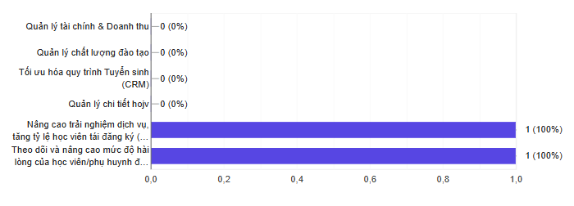
Hình 1.1:Biểu đồ các chức năng cốt lõi được ưu tiên triển khai
Nhận xét: 100% Ban quản lý xác định trọng tâm phần mềm phải hướng tới việc nâng cao trải nghiệm dịch vụ và theo dõi độ hài lòng của học viên/ phụ huynh nhằm gia tăng chất lượng khóa học.
Ban Quản lý có nhu cầu kiểm soát và lưu trữ tập trung những nhóm thông tin nào trên hệ thống?
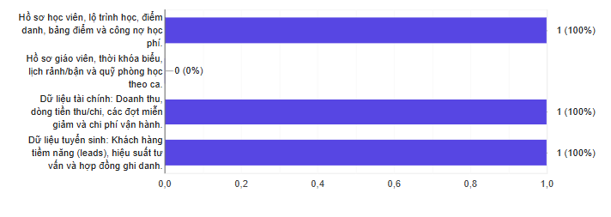
Hình 1.2 : Các nhóm thông tin cần kiểm soát và lưu trữ tập trung.
Nhận xét: Ban quản lý yêu cầu số hóa và lưu trữ tập trung đồng thời cả 3 nhóm dữ liệu: hồ sơ học tập, tài chính thu/chi và dữ liệu tuyển sinh.
Ban quản lý muốn theo dõi những chỉ số báo cáo (Dashboard) nào theo thời gian thực?

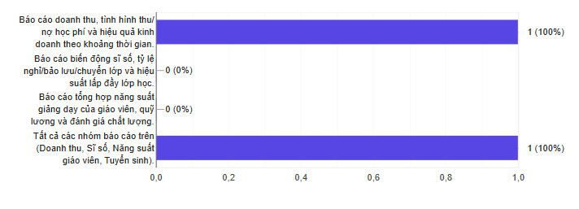
Hình 1.3 : Thống kê các chỉ số quản trị cần theo dõi Real-time
Nhận xét: Nhu cầu giám sát đa chiều theo thời gian thực (Real-time) được ưu tiên tuyệt đối, bao gồm doanh thu, công nợ, biến động sĩ số và năng suất giảng dạy.
Theo Anh/Chị, hệ thống mới nên ưu tiên đưa vào sử dụng phân hệ nào trước tiên?
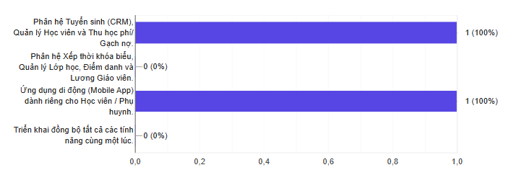
Hình 1.4 : Thứ tự ưu tiên đưa vào sử dụng các phân hệ hệ thống
Nhận xét: Lộ trình ưu tiên hàng đầu là phân hệ Tuyển sinh - Quản lý học viên - Thu học phí (vận hành lõi) kết hợp với giao diện di động cho học viên.
Trung tâm có nhu cầu phân quyền truy cập và bảo vệ dữ liệu như thế nào?
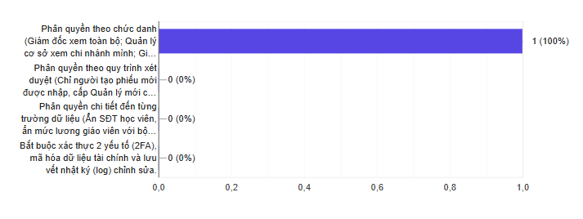
Hình 1.5 : Nhu cầu phân quyền truy cập và bảo vệ dữ liệu
Nhận xét: Yêu cầu bắt buộc về cơ chế phân quyền nghiêm ngặt theo cấp bậc chức danh (Giám đốc → Cơ sở → Lớp học) và ghi nhận vết nhật ký chỉnh sửa (Audit log).

Tổng kết:
Kết luận định hướng hệ thống:
- Hệ thống không đơn thuần là công cụ lưu trữ dữ liệu nội bộ mà phải lấy dịch vụ học viên làm trung tâm, tối ưu trải nghiệm tương tác nhằm nâng cao tỷ lệ tái đăng ký và giảm tỷ lệ học viên bỏ học.
- Ưu tiên xây dựng và đưa vào sử dụng ngay nhóm phân hệ vận hành lõi gồm Tuyển sinh, Quản lý học viên và Thu học phí/Gạch nợ, đồng thời chuẩn bị sẵn kiến trúc dữ liệu mở để dễ dàng đồng bộ với cổng thông tin/ứng dụng di động của người học.
- Hệ thống bắt buộc phải tích hợp phân hệ Dashboard trực quan theo thời gian thực (Real-time), tự động trích xuất các chỉ số quản trị đa chiều về doanh thu, công nợ tồn đọng, biến động sĩ số và hiệu suất đào tạo của đội ngũ nhân sự.
- Tiêu chuẩn bảo mật và an toàn dữ liệu: Thiết lập cơ chế kiểm soát truy cập phân quyền nghiêm ngặt theo chức danh quản lý (Ban Giám đốc, Quản lý cơ sở, Giáo vụ/Giảng viên), kết hợp bảo mật dữ liệu tài chính và lưu vết nhật ký chỉnh sửa hệ thống (Audit log).
Kết quả phỏng vấn ban quản lý học viên :
Trong công việc hàng ngày, Anh/Chị gặp khó khăn gì và có nhu cầu tra cứu nhanh thông tin nào nhất?
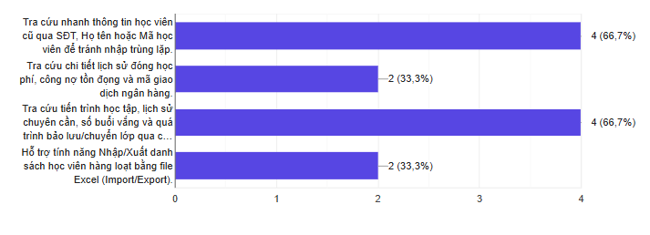
Hình 1.6 : Thống kê nhu cầu tra cứu nhanh và vướng mắc vận hành
Nhận xét: Tác vụ tra cứu lịch sử học viên (bằng SĐT hoặc mã học viên) và kiểm tra tiến trình học tập chiếm nhu cầu cao nhất (66.7%), đòi hỏi hệ thống phải có thanh tìm kiếm thông minh.
Anh/Chị muốn hệ thống hỗ trợ những gì khi thực hiện xếp thời khóa biểu và quản lý phòng học?
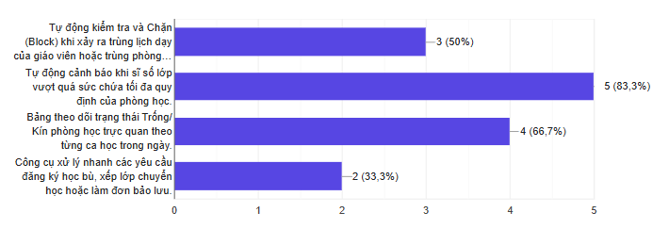
Hình 1.7 : Nhu cầu hỗ trợ xếp thời khóa biểu và quản lý phòng học
Nhận xét: 83.3% nhân sự yêu cầu tính năng tự động cảnh báo khi sĩ số lớp vượt quá sức chứa phòng và 50% yêu cầu tự động chặn xung đột trùng lịch phòng/ca dạy.
Anh/Chị mong muốn quy trình thu học phí và gạch nợ được cải thiện như thế nào?

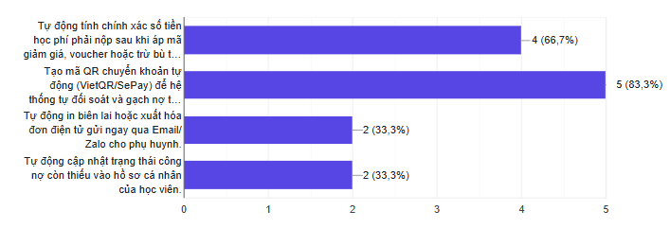
Hình 1.8 : Nhu cầu cải thiện quy trình thu học phí và gạch nợ
Nhận xét: Nhu cầu tạo mã QR chuyển khoản tự động (VietQR) để hệ thống tự đối soát và gạch nợ tức thì chiếm tỷ lệ cao nhất (83.3%), tiếp theo là tính học phí sau giảm giá (66.7%).
Anh/Chị muốn hệ thống tự động gửi các loại tin nhắn nào để bớt phải làm thủ công?
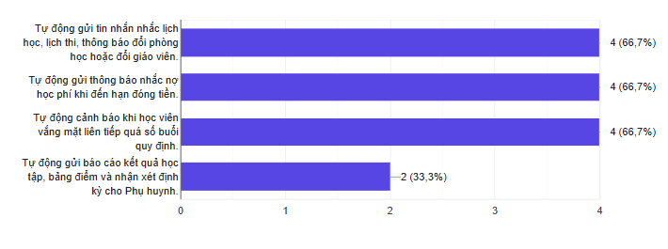
Hình 1.9 : Nhu cầu các loại tin nhắn và thông báo cần tự động hóa
Nhận xét: Các loại thông báo cần tự động hóa cao nhất gồm: nhắc lịch học/đổi phòng, nhắc nợ học phí và cảnh báo học viên vắng mặt liên tiếp (đều đạt 66.7%).
Thiết kế giao diện nào sẽ giúp Anh/Chị thao tác công việc thuận tiện và nhanh nhất?
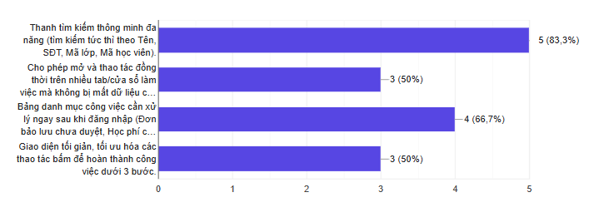
Hình 1.10 : Lựa chọn thiết kế giao diện (UI) tối ưu thao tác

Nhận xét: 83.3% nhân sự mong muốn thanh tìm kiếm đa năng trên giao diện làm việc và 66.7% cần danh mục công việc tồn đọng (To-do list) hiển thị ngay sau khi đăng nhập.
Tổng kết:
Kết luận định hướng hệ thống: Khối vận hành đòi hỏi phần mềm phải tự động hóa tối đa các thao tác lặp: hỗ trợ bộ lọc tra cứu nhanh (qua SĐT, kiểm soát chặt chẽ sức chứa phòng học, lịch học, tự động hóa luồng gạch nợ học phí qua mã QR, tính toán khoản học phí cần nạp và tự động gửi thông báo biến động lớp học để giảm tải sức lao động thủ công.
Kết quả phỏng vấn giảng viên :
Thầy/Cô muốn theo dõi thời khóa biểu và nhận thông báo phân công giảng dạy bằng cách nào?
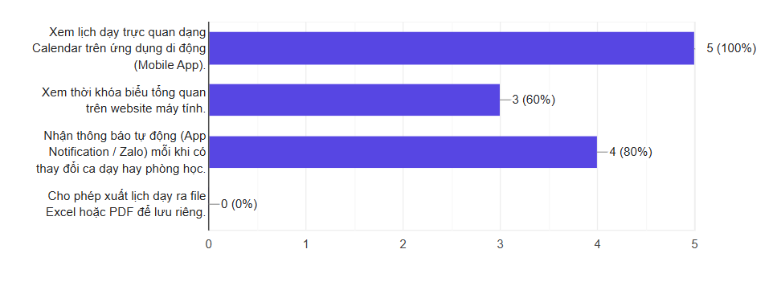
Hình 1.11 : Phương thức theo dõi thời khóa biểu và phân công
Nhận xét: 100% người dùng mong muốn xem lịch dạy trực quan dạng Calendar trên ứng dụng di động và 80% cần nhận thông báo tự động khi có thay đổi, 60% muốn xem thời khóa biểu trên website máy tính, trong khi 0% có nhu cầu xuất lịch dạy ra file Excel hoặc PDF
Khi đứng lớp, Thầy/Cô có nhu cầu gì đối với chức năng điểm danh trên phần mềm?
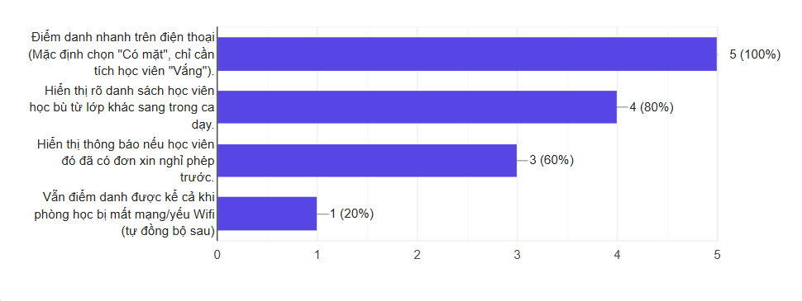
Hình 1.12 : Nhu cầu đối với tính năng điểm danh khi đứng lớp
Nhận xét: 100% người dùng mong muốn điểm danh nhanh trên điện thoại với mặc định "Có mặt", 80% cần hiển thị rõ danh sách học viên học bù và 60% muốn nhận thông báo đơn xin nghỉ phép từ trước, trong khi chỉ có 20% có nhu cầu với tính năng điểm danh ngoại tuyến khi mất mạng.
Thầy/Cô muốn thực hiện việc chấm điểm và nhận xét học viên như thế nào để thuận tiện nhất?
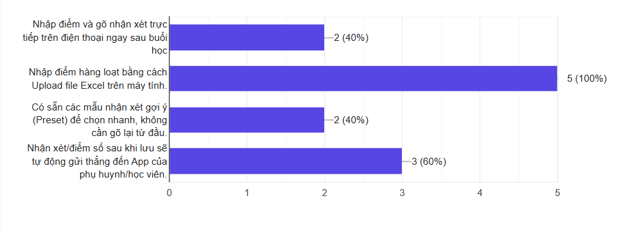
Hình 1.13 : Phương thức chấm điểm và nhận xét học viên tối ưu
Nhận xét: 100% người dùng ưu tiên nhập điểm hàng loạt bằng cách Upload file Excel trên máy tính và 60% mong muốn điểm số/nhận xét tự động gửi thẳng đến App phụ huynh/học viên, trong khi chỉ 40% có nhu cầu nhập trực tiếp trên điện thoại hoặc sử dụng các mẫu nhận xét gợi ý có sẵn.

Thầy/Cô có nhu cầu chia sẻ học liệu và bài tập cho học viên qua những hình thức nào?
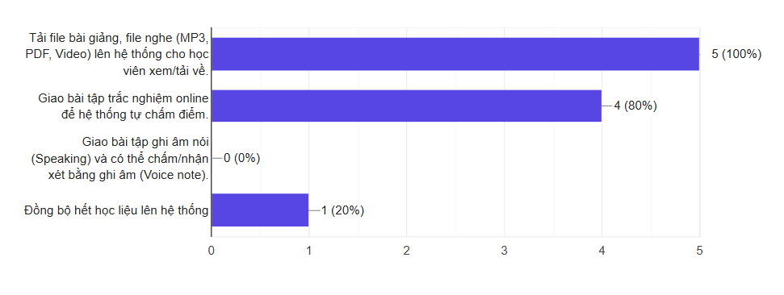
Hình 1.14 : Các hình thức chia sẻ học liệu và bài tập
Nhận xét: 100% người dùng mong muốn tải file bài giảng, file nghe (MP3, PDF, Video) lên hệ thống cho học viên xem/tải về và 80% cần giao bài tập trắc nghiệm online để hệ thống tự chấm điểm, trong khi 0% có nhu cầu giao bài tập ghi âm nói (Speaking) và chấm/nhận xét bằng ghi âm (Voice note).

Thầy/Cô mong muốn phần mềm hỗ trợ gì trong việc theo dõi thù lao và xin nghỉ/dạy thay?
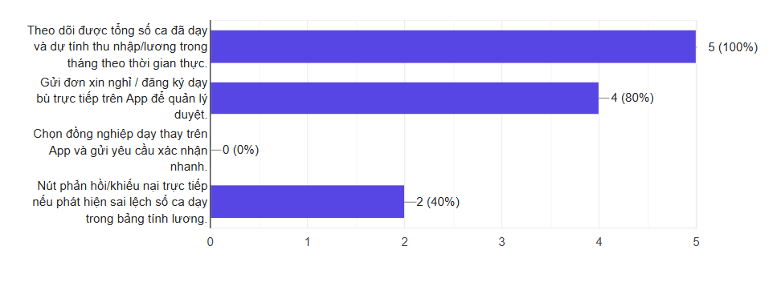
Hình 1.15 : Yêu cầu hỗ trợ tính thù lao và quản lý nghỉ/dạy thay
Nhận xét: 100% người dùng mong muốn theo dõi được tổng số ca đã dạy và dự tính thu nhập/lương trong tháng theo thời gian thực và 80% cần gửi đơn xin nghỉ hoặc đăng ký dạy bù trực tiếp trên App để quản lý duyệt, trong khi chỉ 40% có nhu cầu với nút phản hồi/khiếu nại trực tiếp nếu sai lệch bảng lương và 0% muốn chọn đồng nghiệp dạy thay trên App.
Sau mỗi buổi đứng lớp , Thầy cô có nhu cầu ghi nhận những thông tin nào lên hệ thống?
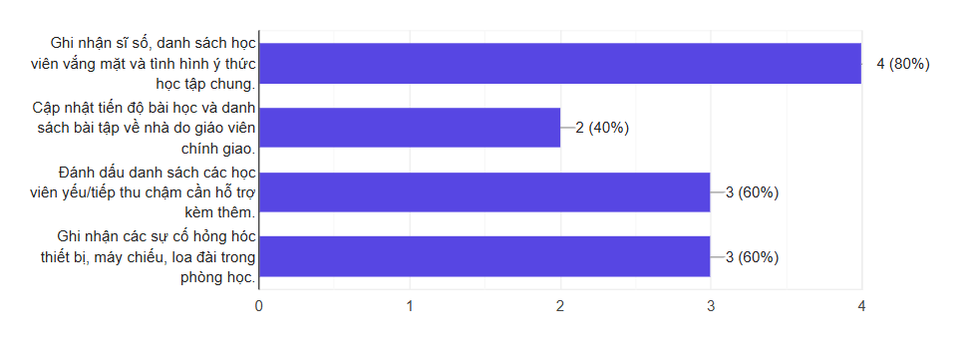
Hình 1.16 : Nhu cầu ghi nhận thông tin sau buổi học
Nhận xét: 80% người dùng mong muốn ghi nhận sĩ số, danh sách học viên vắng mặt và tình hình ý thức học tập chung, 60% cần đánh dấu danh sách học viên yếu cần hỗ trợ kèm thêm cùng với việc ghi nhận các sự cố hỏng hóc thiết bị trong phòng học, trong khi chỉ có 40% có nhu cầu cập nhật tiến độ bài học và danh sách bài tập về nhà.
Tổng kết (Khảo sát đội ngũ Giáo viên):
Kết luận định hướng hệ thống: Ứng dụng dành cho giảng viên phải lấy tính di động, tiện lợi và tự động hóa làm trung tâm: ưu tiên tối ưu hóa Mobile App cho các tác vụ vận hành tức thời hàng ngày (theo dõi lịch dạy, nhận thông báo, điểm danh nhanh, xin nghỉ/dạy bù); đồng thời tận dụng nền tảng Web/PC để xử lý tập trung, hiệu quả các nghiệp vụ sư phạm nặng (tải học liệu, giao bài tập tự chấm và nhập điểm hàng loạt).

Kết quả phỏng vấn học viên :
Anh/Chị (hoặc Phụ huynh) mong muốn tra cứu những thông tin nào nhất khi sử dụng ứng dụng của trung tâm?
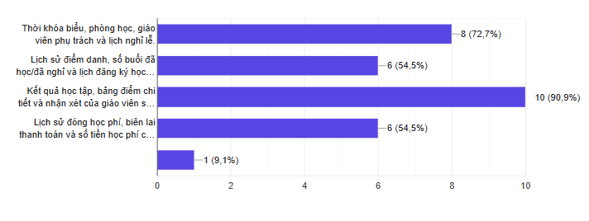
Hình 1.17 : Nhu cầu tra cứu thông tin trên ứng dụng
Nhận xét: 90.9% học viên quan tâm nhất đến việc tra cứu kết quả học tập và nhận xét chi tiết, tiếp theo là thời khóa biểu (72.7%) và lịch sử đóng học phí (54.5%).

Anh/Chị ưu tiên lựa chọn hình thức nộp học phí nào để cảm thấy tiện lợi và an tâm nhất?
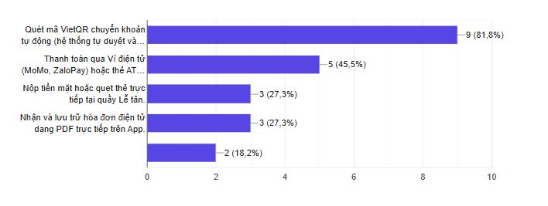
Hình 1.18 : Hình thức nộp học phí tiện lợi và an tâm nhất
Nhận xét: Phương thức quét mã VietQR chuyển khoản tự động áp đảo hoàn toàn với 81.8% lựa chọn nhờ tính chính xác và thuận tiện.
Anh/Chị muốn việc nhận và nạp bài tập về nhà được hỗ trợ qua những hình thức nào?
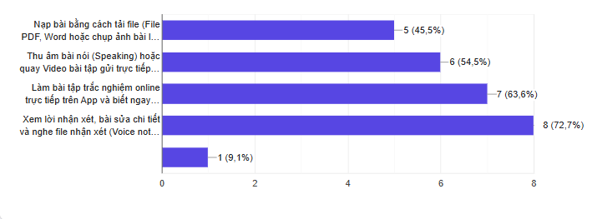
Hình 1.19 : Hình thức hỗ trợ nhận và nộp bài tập về nhà
Nhận xét: Học viên mong muốn xem lời nhận xét/sửa bài chi tiết (72.7%) và làm bài tập trắc nghiệm online biết điểm ngay (63.6%).
Khi có việc bận cần xin nghỉ hoặc bảo lưu, Anh/Chị muốn thực hiện thủ tục như thế nào?
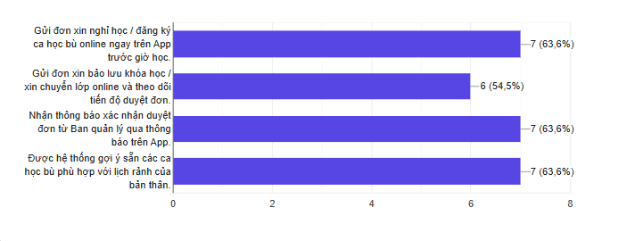
Hình 1.20 : Phương thức thực hiện thủ tục xin nghỉ hoặc bảo lưu
Nhận xét: 63.6% học viên có nhu cầu gửi đơn xin nghỉ/đăng ký ca học bù online và nhận thông báo kết quả phê duyệt ngay trên phần mềm.
Anh/Chị muốn trung tâm gửi các thông báo quan trọng (nhắc lịch, học phí, nhận xét) qua kênh nào để tránh bị trôi tin?
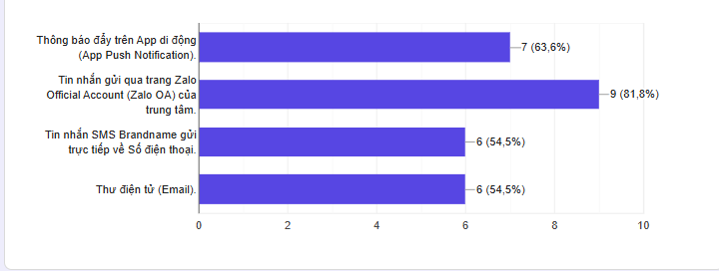
Hình 1.21 : Kênh nhận thông báo quan trọng tối ưu
Nhận xét: Kênh Zalo Official Account (81.8%) và thông báo đẩy (Push Notification - 63.6%) là hai phương thức nhận thông báo được người học tin cậy nhất để tránh trôi tin.
Tổng kết (Khảo sát đối tượng Học viên & Phụ huynh):
Kết luận định hướng hệ thống: Cổng thông tin học viên phải lấy tính minh bạch và tương tác làm trung tâm: công khai tiến trình học tập, bảng điểm, học phí; hỗ trợ nộp bài trực tuyến và đơn giản hóa thủ tục hành chính (xin nghỉ, học bù) hoàn toàn trên môi trường số.

1.2.3. Phương pháp Quan sát thực tế (Observation)
Nhóm tiến hành quan sát trực tiếp quy trình đón tiếp học viên và vận hành ca học tối tại cơ sở:
- Địa điểm: Sảnh lễ tân và Phòng học 201, 202 tại cơ sở trung tâm.
- Thời gian: Ca 18h00 - 19h30 và Ca 19h45 - 21h15 ngày 25/09/2026.
- Hiện trạng ghi nhận: Trợ giảng phải bật đồng thời 3 file bảng tính để đối chiếu sĩ số lớp. Khi phòng học 201 gặp sự cố điều hòa, nhân viên vận hành mất gần 15 phút gọi điện qua lại để tìm xem phòng nào còn trống để chuyển lớp.

1.2.4. Thu thập và Phân tích Mẫu biểu thực tế (Forms & Artifacts)
Nhóm đã thu thập được 2 mẫu biểu nghiệp vụ quan trọng đang lưu hành tại trung tâm:
a. Mẫu Phiếu đăng ký & Thu tiền học phí (Mã mẫu: 0001009):
- Đơn vị phát hành: Nhân viên tư vấn / Tuyển sinh lập khi tiếp nhận học viên.
- Đối tượng tiếp nhận: 01 bản giao cho Học viên/Phụ huynh, 01 bản gửi Kế toán lưu trữ.
- Dữ liệu thu thập trên mẫu: Mã phiếu (0001009), Tên khóa học (Luyện đề TOEIC 4KN), Học phí niêm yết (1.980.000 đ), Địa điểm học (Số 5 Trần Thái Tông), Thời gian đăng ký (18/12/2025), Thông tin học viên (Họ tên: Nguyễn Văn Nghĩa, SĐT: 0981375987), Phương thức thanh toán (Tiền mặt / Chuyển khoản / Trả góp), Tình trạng thanh toán (Đã hoàn thành: 200.000 đ, Còn lại nợ: 1.780.000 đ), Lịch nộp tiền các đợt tiếp theo, Chữ ký xác nhận của học viên và đại diện trung tâm.
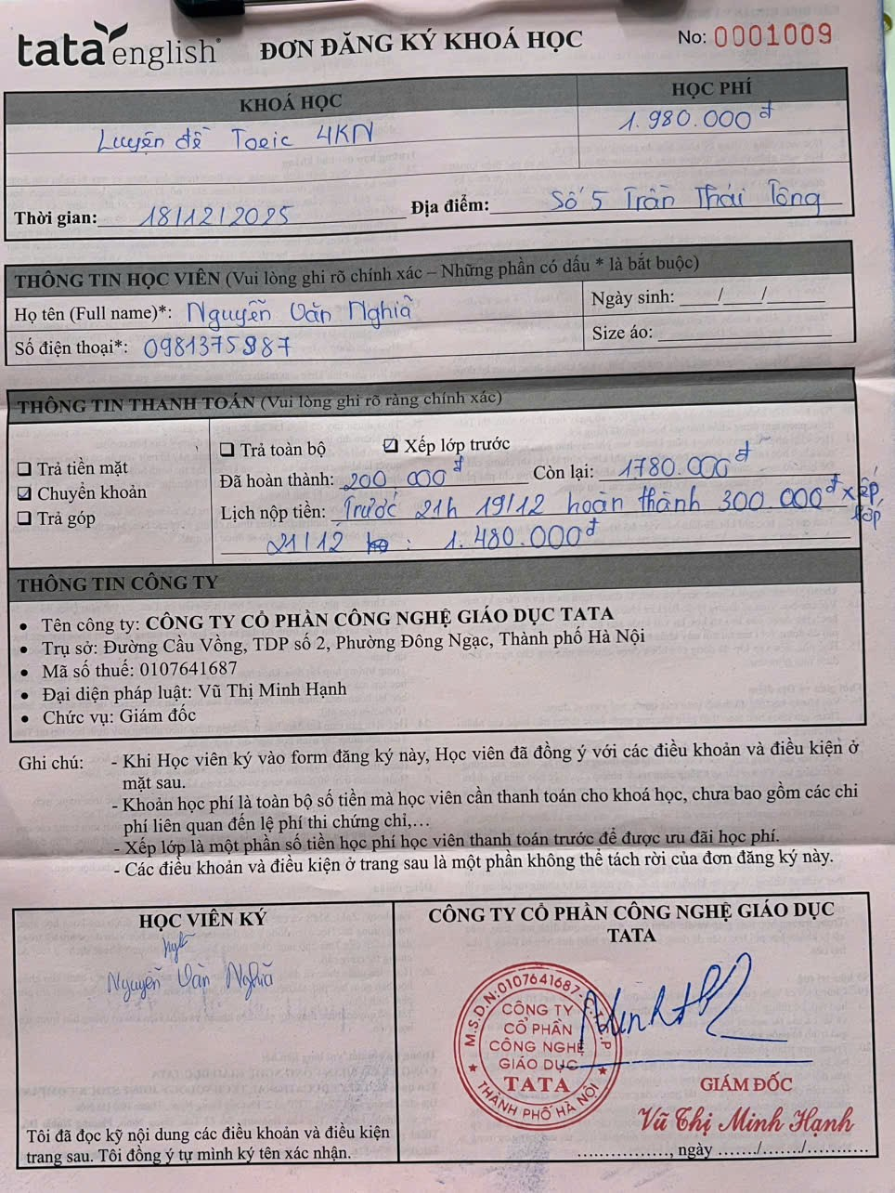
Hình 1.22:Mẫu Phiếu đăng ký & Thu tiền học phí (Mã mẫu: 0001009)
Tổng kết phân tích nghiệp vụ trên hệ thống:
- Chức năng cần có: Tiếp nhận ghi danh, lập phiếu thu hỗ trợ đóng nhiều đợt (đặt cọc/trả góp), theo dõi công nợ, quản lý lịch hẹn thu phí và xuất biên lai điện tử.
- Hệ thống cần làm để triển khai: Tự động nạp thông tin khóa học và mức phí chuẩn; tự động trừ tiền từng đợt để tính số dư còn nợ và xác nhận đủ điều kiện vào lớp; cài đặt thông báo nhắc hạn nộp tiền tiếp theo.
- Điểm cải thiện: Xóa bỏ rủi ro tính nhầm công nợ và quên lịch hẹn nộp tiền ghi tay; dữ liệu thu chi được đối soát tức thì với kế toán; học viên chủ động tra cứu lịch sử đóng phí mà không lo thất lạc phiếu giấy.
b. Sổ theo dõi lớp học điện tử (File Google Sheet trung tâm):
- Đơn vị khởi tạo: Phòng Đào tạo tạo khi mở lớp.
- Đối tượng sử dụng: Giảng viên và Trợ giảng cập nhật điểm danh và cột điểm từng buổi.
- Dữ liệu thu thập: Mã lớp (M100KM), Giảng viên, Ngày khai giảng (16/9/2026), Danh sách học viên (STT, Họ tên, Email, Điểm đầu vào, Mục tiêu cam kết, Trạng thái cam kết), Cột điểm danh các buổi học (Tuần 1, Tuần 2...), Cột theo dõi bài tập về nhà (BTVN 1, BTVN 2... gồm: Hạn nộp, File bài nộp, Điểm số, Đánh giá Đạt/Chưa đạt, Nhận xét của GV, Tổng sĩ số lớp (12 học viên).
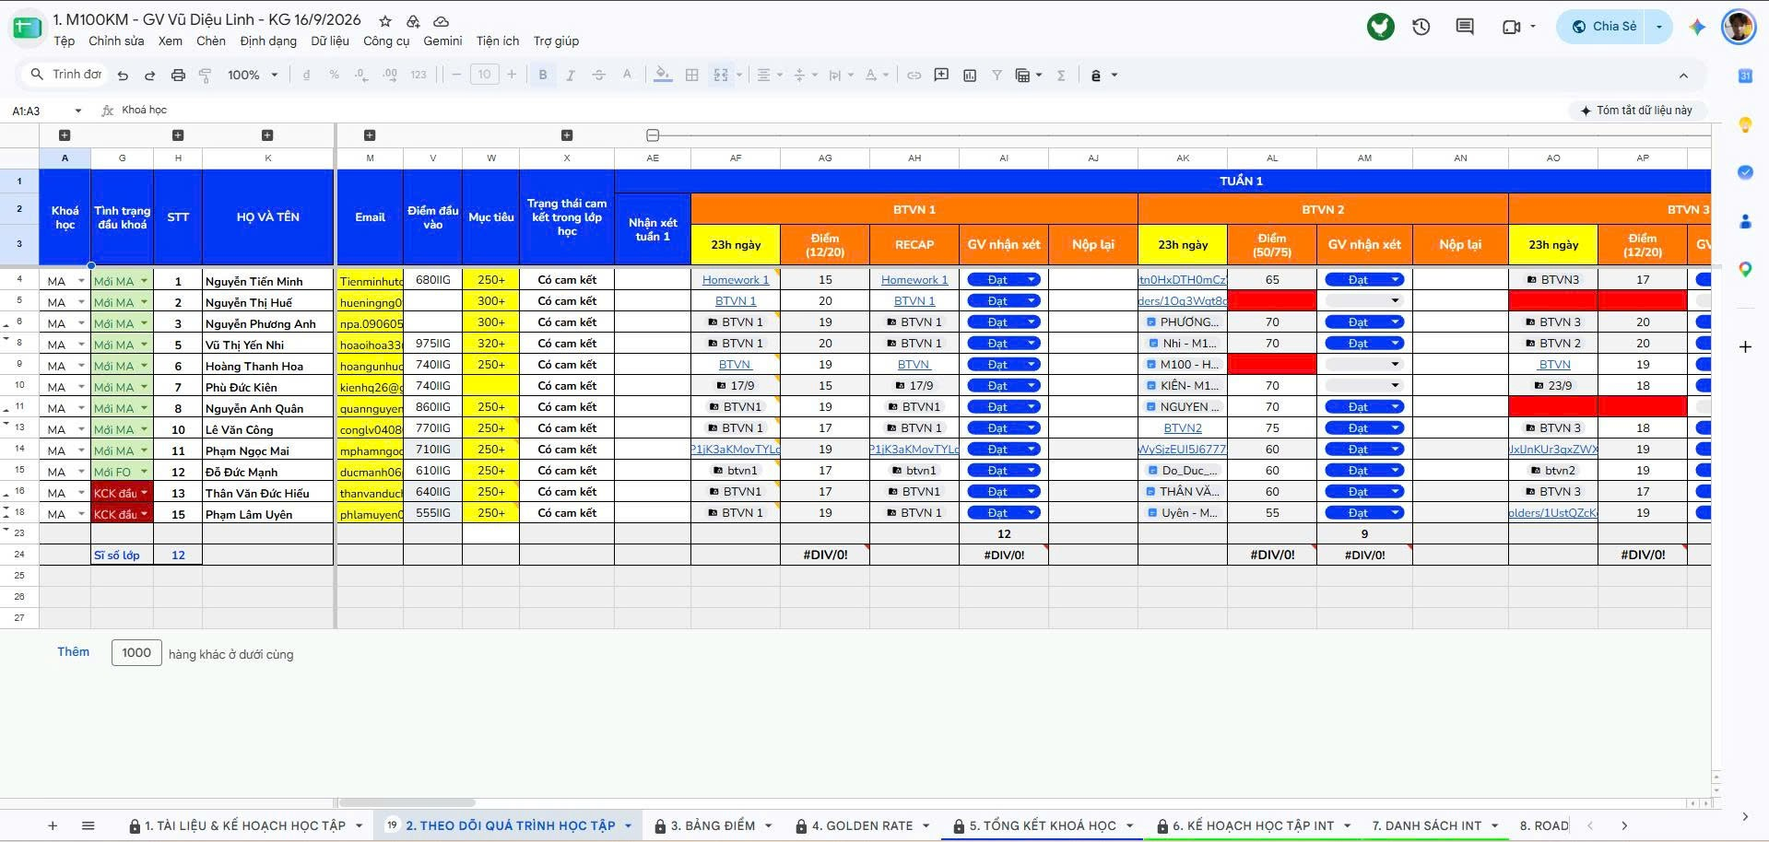
Hình 1.23: Mẫu sổ theo dõi lớp điện tử
Tổng kết phân tích nghiệp vụ trên hệ thống:
- Chức năng cần có: Điểm danh học viên theo ca, giao đề bài và thu bài tập trực tuyến, chấm điểm kèm nhận xét trực tiếp, quản lý sổ điểm và theo dõi mục tiêu cam kết đầu ra.
- Hệ thống cần làm để triển khai: Quy trình hóa các luồng độc lập (điểm danh, nộp/chấm bài, vào điểm); tích hợp cơ chế điểm danh nhanh (chỉ đánh dấu vắng); cung cấp sẵn mẫu nhận xét gợi ý; tự động tính tỷ lệ chuyên cần và điểm tổng kết.
- Điểm cải thiện: Loại bỏ hoàn toàn lỗi, đè dữ liệu hoặc lỗi công thức tính toán, tiết kiệm thời gian chấm bài cho giáo viên (không phải mở từng link Drive), bảo mật kết quả học tập khi mỗi học viên chỉ xem được thông tin của chính mình.

1.3. Phát biểu bài toán quản lý trung tâm ngoại ngữ
Trung tâm ngoại ngữ vận hành với các hoạt động cốt lõi sau:
- Khách hàng có nhu cầu học tập được bộ phận Tuyển sinh tư vấn và tổ chức làm bài kiểm tra trình độ đầu vào (Placement Test). Dựa trên kết quả, học viên được tư vấn chọn khóa học phù hợp và tiến hành lập Phiếu đăng ký lớp.
- Học viên có thể hoàn thành học phí một lần hoặc chia thành nhiều đợt đóng. Nhân viên ghi nhận hóa đơn và cấp biên lai thanh toán.
- Bộ phận Đào tạo căn cứ vào khóa học để mở các Lớp học cụ thể, phân công Giảng viên phụ trách, xếp Phòng học và Lịch học (Thứ, Ca) trong tuần mà không được xảy ra xung đột tài nguyên.
- Hàng ngày, Giảng viên hoặc Trợ giảng thực hiện điểm danh học viên tham gia từng buổi học. Trong suốt khóa học, Giảng viên giao bài tập về nhà lên hệ thống; học viên nộp bài làm; Giảng viên chấm điểm và nhập nhận xét trực tiếp.
- Nếu Giảng viên có việc đột xuất, quy trình xin nghỉ và phân công Giảng viên dạy thay được thực hiện có phê duyệt của Ban Quản lý, đồng thời hệ thống tự động gửi thông báo lịch đổi cho học viên trong lớp.
- Định kỳ cuối khóa, hệ thống tổng kết điểm chuyên cần, điểm thi để đánh giá kết quả hoàn thành của học viên. Ban Giám đốc và Quản lý cơ sở tra cứu các báo cáo doanh thu, sĩ số và KPI hiệu suất nhân sự.

1.4. Xác định yêu cầu hệ thống

1.4.1. Yêu cầu chức năng (Functional Requirements)
Tuân thủ cấu trúc phân tích chức năng (Lưu trữ - Tra cứu/Xử lý - Tính toán/Kết xuất):

a. Phân hệ Quản lý Tuyển sinh & Học viên:
- Yêu cầu lưu trữ: Lưu hồ sơ học viên (Họ tên, Ngày sinh, SĐT, Email, Địa chỉ, Trình độ đầu vào); Lưu hồ sơ đăng ký lớp học; Lưu lịch sử phiếu thu tiền.
- Yêu cầu tra cứu & xử lý: Tra cứu học viên theo SĐT, Mã học viên, Tên lớp; Cập nhật thông tin hồ sơ; Đăng ký lớp học mới hoặc chuyển lớp.
- Yêu cầu tính toán & kết xuất: Kết xuất danh sách học viên theo lớp; In biên lai thu tiền học phí.

b. Phân hệ Quản lý Khóa học, Lớp học & Phòng học:
- Yêu cầu lưu trữ: Lưu danh mục khóa học (Mã khóa, Tên khóa, Số buổi, Học phí chuẩn); Lưu thông tin lớp học (Mã lớp, Khóa học, Sĩ số tối đa, Ngày khai giảng, Ngày bế giảng); Lưu danh mục phòng học theo chi nhánh.
- Yêu cầu tra cứu & xử lý: Thêm, sửa, đóng/mở lớp học; Kiểm tra sức chứa phòng học so với sĩ số lớp.
- Yêu cầu tính toán & kết xuất: Tự động tính số lượng học viên hiện tại trong lớp; Thống kê các lớp đang hoạt động theo cơ sở.

c. Phân hệ Quản lý Xếp lịch, Điểm danh & Dạy thay:
- Yêu cầu lưu trữ: Lưu thời khóa biểu chi tiết của từng lớp (Thứ, Giờ bắt đầu, Giờ kết thúc, Phòng học, Giảng viên phụ trách); Lưu dữ liệu điểm danh từng buổi; Lưu đơn xin nghỉ và lịch sử gán dạy thay.
- Yêu cầu tra cứu & xử lý: Tự động kiểm tra và ngăn chặn trùng lịch phòng học và trùng lịch giảng viên khi xếp thời khóa biểu; Điểm danh học viên theo buổi (Có mặt / Vắng / Có phép); Gửi thông báo tự động khi có thay đổi lịch học.
- Yêu cầu tính toán & kết xuất: Tính tỷ lệ chuyên cần của từng học viên; Xuất bảng tổng hợp điểm danh cả khóa.

d. Phân hệ Quản lý Bài tập & Đánh giá kết quả:
- Yêu cầu lưu trữ: Lưu đề bài tập do giáo viên giao (Tiêu đề, Yêu cầu, Hạn nộp, File đính kèm); Lưu bài nộp của học viên (Thời gian nộp, File/Link bài làm); Lưu điểm số và nhận xét của giáo viên.
- Yêu cầu tra cứu & xử lý: Học viên tra cứu đề và nộp bài; Giảng viên xem danh sách bài nộp, chấm điểm và gửi phản hồi; Hệ thống lọc ra danh sách học viên chưa nộp bài khi đến hạn.
- Yêu cầu tính toán & kết xuất: Tự động tính điểm trung bình môn dựa trên trọng số điểm; Kết xuất bảng điểm tổng kết toàn khóa cho lớp.

e. Phân hệ Quản lý Tài chính & Báo cáo thống kê:
- Yêu cầu lưu trữ: Lưu hóa đơn học phí và các lần thanh toán; Lưu cấu hình chỉ tiêu KPI của nhân sự.
- Yêu cầu tra cứu & xử lý: Tra cứu tình trạng nợ học phí của học viên; Tra cứu điểm KPI cá nhân của giảng viên và nhân viên.
- Yêu cầu tính toán & kết xuất: Tự động tính toán số tiền còn nợ của từng học viên; Kết xuất báo cáo doanh thu theo tháng/quý/năm; Báo cáo thống kê sĩ số và tỷ lệ học viên hoàn thành khóa học.

1.4.2. Yêu cầu phi chức năng (Non-Functional Requirements)
a. Yêu cầu về sản phẩm (Product Requirements):
- Hiệu năng (Performance): Thời gian phản hồi cho các thao tác tra cứu, tìm kiếm dữ liệu không quá 2 giây. Khả năng đáp ứng đồng thời tối thiểu 500 người dùng trong các khung giờ cao điểm (giờ điểm danh đầu ca hoặc sát hạn nộp bài).
- Khả năng sử dụng (Usability): Giao diện Web thiết kế theo chuẩn Responsive Design, thân thiện, dễ thao tác trên cả màn hình máy tính và thiết bị di động (smartphone/tablet).
- Độ tin cậy (Reliability): Hệ thống hoạt động liên tục với độ sẵn sàng đạt tối thiểu 99.5%. Cơ chế sao lưu (backup) cơ sở dữ liệu định kỳ tự động hàng ngày.
- Tính an toàn & Bảo mật (Security): Mật khẩu người dùng được băm an toàn (BCrypt/SHA-256) trước khi lưu trữ. Phân quyền truy cập tài nguyên API chặt chẽ theo vai trò (Role-Based Access Control).

b. Yêu cầu về tổ chức (Organizational Requirements):
- Tiêu chuẩn triển khai: Hệ thống được xây dựng theo kiến trúc hướng dịch vụ 3 lớp (3-Tier Architecture), tách biệt giữa tầng Giao diện (Web/Desktop), tầng Nghiệp vụ (RESTful API) và tầng Cơ sở dữ liệu tập trung (Microsoft SQL Server).
- Chuẩn bàn giao & Tài liệu: Cung cấp đầy đủ tài liệu đặc tả yêu cầu, tài liệu thiết kế cơ sở dữ liệu, tài liệu mô tả API và tài liệu hướng dẫn sử dụng cho từng nhóm người dùng.

c. Yêu cầu từ bên ngoài (External Requirements):
- Tuân thủ quy định bảo vệ dữ liệu cá nhân: Đảm bảo tính riêng tư của thông tin liên lạc học viên và phụ huynh.
- Khả năng mở rộng: Cấu trúc cơ sở dữ liệu cho phép mở rộng thêm nhiều cơ sở đào tạo mới mà không phải cấu trúc lại toàn bộ hệ thống.

TÀI LIỆU THAM KHẢO
1, WISE ENGLISH, Quy trình quản lý trung tâm ngoại ngữ: “Bản đồ” chi tiết giúp trung tâm bứt phá bền vững, 04/12/2025. [Trực tuyến]. https://wiseenglish.edu.vn/quy-trinh-quan-ly-trung-tam-ngoai-ngu

